III- La combustion
1- Etudier la combustion du carbone
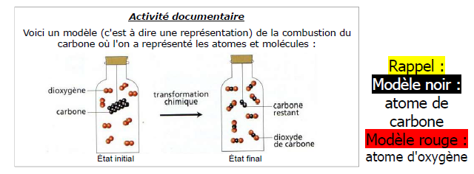

a) La combustion du carbone, représentée ici, est-elle une transformation chimique ou physique? Justifier.
C est une transformation chimique car on n’a pas les mêmes molécules à l état initiale et à l état finale
b) Quelle(s) molécule(s) voyez-vous dans la première bouteille (au début de l'expérience donc)? Combien?
8 molécules O₂
c) Combien y-a-t-il d'atomes d'oxygène dans la première bouteille?
...................16 atomes d oxygène......................................................................
d) Combien y a-t-il d'atomes de carbone dans la première bouteille?
................10 atomes de carbones.....................................................................
e) Quelle(s) molécule(s) voyez-vous dans la deuxième bouteille (à la fin de
L’expérience)? Combien?
...............8 molécules de CO₂.............................................................
f) Comptez le nombre d'atomes d'oxygène et de carbone dans la deuxième bouteille. Que remarquez-vous?
16 atomes d’oxygène et 10 atomes de carbone. On remarque que la réaction est équilibrée

Bilan et analyse :
g) Quelles molécules disparaissent lors de la combustion du carbone? Quelles molécules apparaissent?
..................................................................................................................
..........................................................................................................
h) Comment pourriez-vous décrire ce qu'il se passe lors de cette transformation chimique, en parlant des molécules?
..................................................................................................................
..........................................................................................................

